

Dr/sage-femme ……………………………….
RPPS

QUELQUES CONSEILS :
Vous avez choisi de réaliser une IVG médicamenteuse en ville par une sage-femme/un médecin conventionné.e avec l’établissement………………...
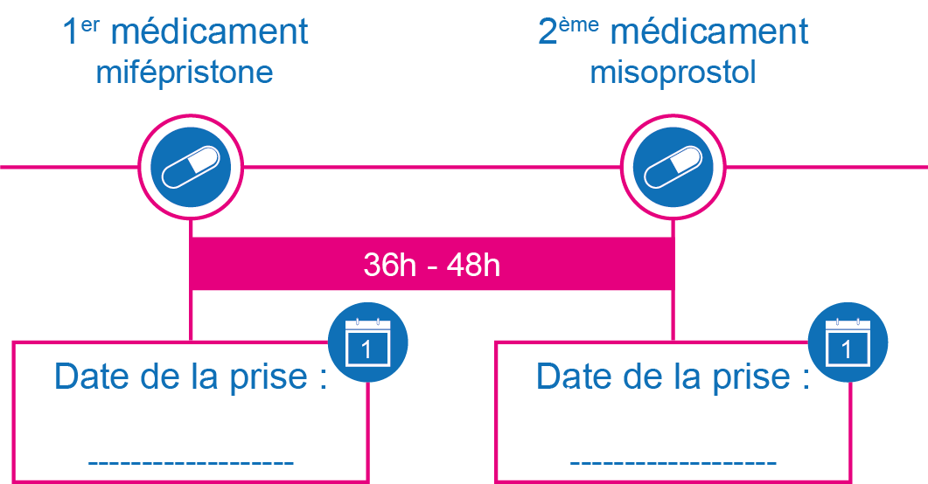

Aujourd'hui, vous venez de prendre le 1er médicament (Mifépristone), qui stoppe la grossesse : vous ne devriez rien sentir de particulier ni saigner. Vous pouvez mener vos activités habituelles.

Demain, il est possible mais rare que vous commenciez à saigner et/ou que quelques douleurs apparaissent. Des médicaments contre la douleur vous ont été prescrits, n’hésitez pas à les prendre. Dans de rares cas, la fausse couche pourrait intervenir demain soir.

Après demain, c’est le jour de la prise du ou des comprimés du 2ème médicament (Misoprostol), qui doit provoquer l’expulsion :

  - Prévoyez d'être au calme à la maison. Ne soyez pas seule : entourez-vous d'une personne de confiance.
  - Prenez les comprimés le matin, vous n'êtes pas obligée d'être à jeun.
  - Commencez par prendre ensemble les médicaments contre les vomissements et contre les douleurs. Ne prenez pas de Spasfon®.
  - Attendez 30 minutes.

  - Prenez le ou les comprimés de Misoprostol en même temps, à faire fondre entre la joue et la gencive. Attendez 30 minutes avant d’avaler les fragments résiduels.

Que peut-il se passer ?

- Des douleurs similaires à celles des règles (contractions utérines) surviendront 10 à 30 minutes après la prise de Misoprostol et provoqueront des saignements.
- Des caillots et des saignements plus abondants que les règles habituelles vont survenir dans les 3 à 4 heures suivant la prise du médicament. Parfois, cela prend plus de temps et les saignements apparaissent dans la journée. N’hésitez pas à bien bouger, marcher, pour accélérer le processus.

Dans 60% des cas, l’avortement se produit dans les 4 à 6 heures après la prise du misoprostol.
Dans les autres cas, il aura lieu dans les 1 à 3 jours qui suivent la prise des comprimés.

- Vous pouvez ressentir des nausées, vomir ou avoir de la diarrhée. Ces symptômes sont de courte durée.
- En cas de vomissements : si vous vomissez moins d’une demi-heure après la prise du misoprostol, contactez votre praticien. Si vous vomissez plus d’une demi-heure après la prise des comprimés, ne vous inquiétez pas, ils seront efficaces.
- Une légère montée de température à 38°C est normale mais ne doit pas durer plus de 3 heures.
- Si votre moyen de contraception est la pilule, reprenez la pilule le soir même (en continu ou pour 21 jours selon votre plaquette) même si les saignements persistent.
- Les saignements seront abondants le 1er jour puis diminueront. Ils pourront persister 2 à 3 semaines.
A tout moment, si vous êtes inquiète ou si les troubles suivants surviennent :

- Fièvre > 38° persistante
- Douleurs persistantes malgré la prise de médicaments contre la douleur,
- Pertes de sang très importantes (2 serviettes maxi par heure pendant 2 heures d’affilé)
- Malaise
- En cas de vomissements moins de 30 minutes après la prise des comprimés de Misoprostol
- En l'absence de saignements 24 heures après la prise des comprimés.

Vous pouvez contacter :

- La sage-femme/ le médecin au cabinet, composez le ……..
- Le gynécologue de garde de l’établissement ………., composez le ……….. ou le standard au 0262 ……… puis demandez le gynécologue de garde,
- Les urgences de la maternité.

Dans 14 jours, refaite impérativement votre dosage HCG par prise de sang ou une échographie.
À faire le :

Votre visite de contrôle dans 14-21 jours est indispensable.
Pensez à apporter les résultats des examens de suivi prescrits (prise de sang ou échographie).

Visite de contrôle programmée le ___/____/____ à ___h___

Vous pouvez bénéficier d'une aide psychologique, parlez-en avec votre professionnel de santé.

Prenez rendez-vous avec votre médecin traitant/gynécologue/sage-femme pour réévaluer votre contraception suite à cette IVG, pour les résultats des recherches d’infections sexuellement transmissibles, ainsi que pour votre éventuel frottis.
